重庆市荣昌区人民政府办公室文件

荣昌府办发〔2024〕16号

重庆市荣昌区人民政府办公室

关于印发重庆市荣昌区特种设备事故

应急预案（2023年修订版）的通知

各镇人民政府，各街道办事处，区政府各部门，有关单位：
《重庆市荣昌区特种设备事故应急预案（2023年修订版）》已经区政府同意，现印发给你们，请认真贯彻执行。

重庆市荣昌区人民政府办公室
2024年2月27日
（此件公开发布）

重庆市荣昌区特种设备事故应急预案

（2023年修订版）
目 录

1 总则 5
1.1 编制目的 5
1.2 编制依据 5
1.3 适用范围 5
1.4 工作原则 6
1.5 事故分级 6
2 组织指挥体系 6
2.1 区应急指挥机构 6
2.2 组织指挥机构职责 6
3 监测预警 7
3.1 监测 7
3.2 预警 7
3.3 预警流程图 9
4 应急响应 9
4.1 信息报告 9
4.2 信息上报流程图 11
4.3 响应分级 11
4.4 先期处置 11
4.5 启动条件 12
4.6 启动程序 12
4.7 分级响应 13
4.8 响应调整和终止 16
4.9 记录保存 16
4.10 响应流程图 16
5 后期处置 17
5.1 善后处置 17
5.2 应急评估 17
5.3 现场指挥部的撤销 17
6 应急保障 18
6.1 队伍保障 18
6.2 救援装备及物资保障 18
6.3 通信及交通运输保障 18
6.4 资金保障 18
7 宣传培训和演练 18
8 预案管理与更新 19
9 附则 19
9.1 术语解释 19
9.2 预案解释 19
9.3 预案实施 19
附件1：事故分级 21
附件2：现场指挥部指挥长、副指挥长等任命原则 23
附件3：现场指挥部成员单位及职责 24
附件4：重庆市荣昌区特种设备事故应急处置组织机构及工作组职责 28
1 总则

1.1 编制目的
有效预防本区特种设备事故的发生，及时控制和消除突发性危害，科学有序应对特种设备事故，最大限度地减少人员伤亡和财产损失，促进经济持续健康发展，维护社会稳定。

1.2 编制依据
根据《中华人民共和国突发事件应对法》《中华人民共和国安全生产法》《中华人民共和国特种设备安全法》《特种设备安全监察条例》《生产安全事故应急条例》《生产安全事故报告和调查处理条例》《突发事件应急预案管理办法》《重庆市突发事件应对条例》《重庆市特种设备安全条例》《重庆市突发事件总体应急预案》《重庆市突发事件预警信息发布管理办法》《重庆市特种设备事故应急预案（2023年修订版）》及相关法律法规，结合我区实际，制定本预案。

1.3 适用范围
本预案适用于重庆市荣昌区行政区域内特种设备事故的应对处置工作。
特种设备事故是指列入特种设备目录的特种设备因其本体原因及其安全装置或者附件损坏、失效，或者特种设备相关人员违反特种设备法律法规规章、安全技术规范造成的事故。
房屋建筑工地、市政工程工地用起重机械和场（厂）内专用机动车辆的安装、使用的应急管理，按照《中华人民共和国特种设备安全法》的规定，由有关部门按本行业事故应急预案的要求处理。

1.4 工作原则
坚持以人为本、生命至上，统一领导、分级负责，资源整合、信息共享，反应及时、科学处置，部门联动、协同配合的原则。

1.5 事故分级
见附件1。

2 组织指挥体系

2.1 区应急指挥机构
发生特种设备一般及以上事故时，由区政府成立现场应急指挥部（以下简称“现场指挥部”），统一领导、组织指挥现场救援工作。现场指挥部指挥长、副指挥长等根据不同的响应级别任命，其任命原则见附件2。现场指挥部下设综合协调组、抢险救援组、医疗救治组、秩序维护组、舆论引导组、应急保障组、善后处置组、专家组等工作组（工作组成员及职责见附件4）。

2.2 组织指挥机构职责
2.2.1 现场指挥部职责
负责全区范围内特别重大、重大特种设备事故的先期处置工作；负责组织、协调、指挥全区范围内一般、较大特种设备事故应急处置工作；负责发布应急抢险指令，传达贯彻执行上级有关指示、命令和要求；向上级报告特种设备事故应急处置情况，发布事故重要信息；组织调度有关队伍、专家、物资、装备；决定对事故现场进行封闭和实行交通管制等强制性措施。
2.2.2 成员单位及职责

现场指挥部成员单位及职责见附件3。

3 监测预警

3.1 监测
区市场监管局应当组织特种设备使用单位、生产单位针对可能发生的特种设备事故的特点和危害，进行风险辨识和评估，建立隐患排查治理机制。

3.2 预警
3.2.1 预警级别
预警级别按导致发生特种设备事故危险程度等级分为四级，依次用红色、橙色、黄色、蓝色表示，红色为最高级别，蓝色为最低等级。
3.2.2 预警发布
预警信息内容主要包括事件类别、预警级别、可能影响范围、警示事项、应当采取的措施和发布机关等内容；发布方式可以通过广播、电视、报刊、互联网、手机短信、电子显示屏、宣传车、农村“大喇叭”或组织人员通知等方式，快速、及时、准确地将预警信息发布给涉险单位（企业）、相关部门和社会公众。
区市场监管局组织有关部门和机构、专业技术人员及专家进行会商研判，制定预警信息，当预警级别达到蓝、黄色级时，向区政府提出预警建议，由区政府或授权区市场监管局发布；若研判预警级别达到橙、红色级时，及时报区政府和上级部门，区政府应及时向市政府报告相关情况。当收到上级橙、红色预警信息时，区政府应当组织相关部门按照上级预警信息要求，采取相应措施。
3.2.3 预警响应
收到预警信息后，除按法律、法规、规章规定的必要防范性、保护性措施外，还应根据不同预警级别采取如下响应措施：
蓝色：责令相关使用及生产单位加强对特种设备的日常巡查，全面排查整治特种设备事故隐患，如对设备本体安全状况存疑的，可委托专业技术机构对设备进行检验，视情况立即停止使用相关特种设备。
黄色：除按蓝色预警响应措施外，还应组织有关部门和机构、专业技术人员及专家，对特种设备事故信息进行分析评估，评估发生特种设备事故可能性的大小、影响范围和强度；组织专家和救援力量排除故障，解除设备危险状态。
橙色：除按黄色预警响应措施外，关闭或者限制使用可能受特种设备事故危害的场所，控制或者限制可能导致危害扩大的活动，设置警戒区，控制人员进出活动；及时向社会发布最新可能受到特种设备事故危害的警告，加强舆情监测，做好舆论引导工作；组织应急救援队伍和相关人员进入待命状态，调集应急救援所需物资、设备、工具，做好应急救援和处置工作的准备。
红色：除按橙色预警响应措施外，转移、疏散可能受特种设备事故危害的人员并予以妥善安置，转移重要财产；划定警戒区域，严禁人员进入。
3.2.4 预警调整和解除
发布预警信息的单位应当根据事态的发展和采取措施的效果，按照有关规定适时调整预警级别。确定不可能发生特种设备事故或者危险已经解除的，发布预警信息的单位应当及时宣布终止预警，并逐步解除已经采取的措施。

3.3 预警流程图
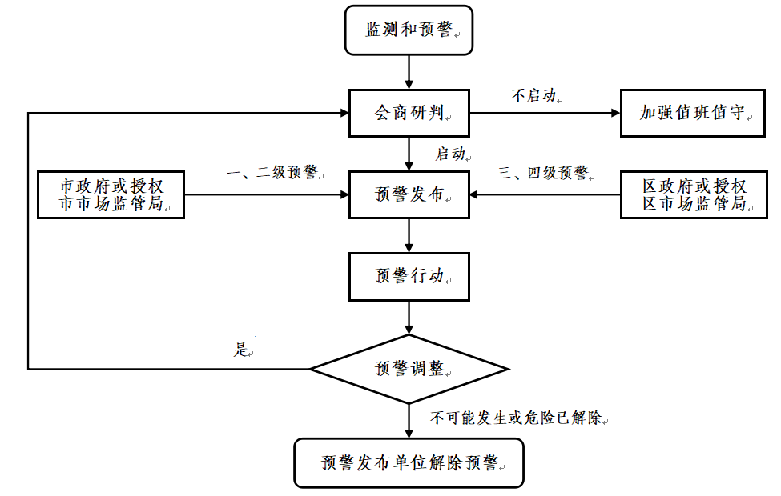

4 应急响应

4.1 信息报告
4.1.1 报送途径
特种设备发生事故后，事故现场有关人员应当立即向事故发生单位负责人报告；事故发生单位负责人接到报告后，应当1小时内向区市场监管局报告（电话：023-81068315、023-81066272）。
区市场监管局接到有关特种设备事故报告后，应当立即组织查证核实。属于特种设备事故的，应当在接到报告后30分钟内电话报告、1小时内书面报告区政府、市市场监管局和区应急局。
对于发生特种设备事故的，区政府要在接到报告后30分钟内向市政府电话报告、1小时内书面报告，书面报告同时抄送市应急局。
4.1.2 报告内容
事故电话报告内容：事故发生的时间、地点、单位、特种设备种类、事故概要、报告人姓名及联系电话。
事故书面报告内容：
（1）事故发生的时间、地点、单位概况以及特种设备种类；
（2）事故发生简要经过、现场情况、已经造成或者可能造成的伤亡和涉险人数、初步估计的直接经济损失；
（3）初判的事故等级和事故原因；
（4）已采取的措施；
（5）报告人姓名、联系电话。
4.1.3 信息续报
事故信息报告后出现新情况的，以及对情况尚未报告清楚的，应当及时续报。
自事故发生之日起30日内，事故伤亡人数发生变化的，应当在发生变化的24小时内及时续报，处置结束后要及时终报。

4.2 信息上报流程图
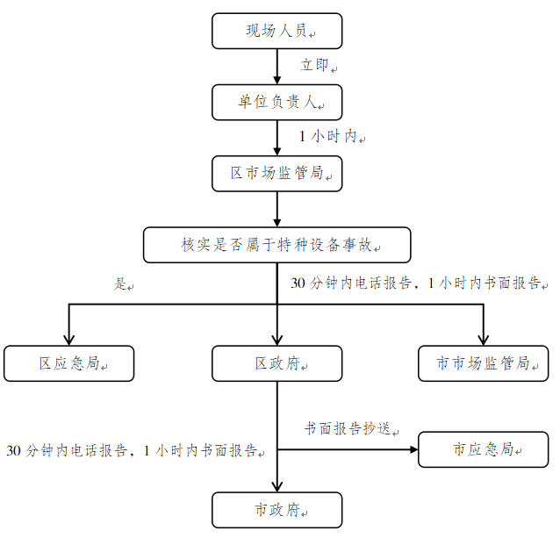

4.3 响应分级
根据特种设备事故严重程度和发展态势，特种设备事故应急响应由高到低分为Ⅰ级、Ⅱ级、Ⅲ级和Ⅳ级。

4.4 先期处置
事故发生单位是先期处置的主要责任单位。特种设备事故发生后，应采取有效处置措施，尽力减少人员伤亡和次生、衍生灾害发生，收集掌握事故情况并报送；应立即组织紧急疏散周边人员，对现场进行警戒。

4.5 启动条件
启动应急响应的初判标准为：
发生重大、特别重大特种设备事故启动Ⅰ级应急响应。
发生较大特种设备事故启动Ⅱ级应急响应。
发生一般特种设备事故中造成3人以下死亡，或者5以上10人以下重伤，或者100万元以上1000万元以下直接经济损失的；压力容器、压力管道有毒介质泄漏，造成500以上1万人以下转移的；电梯轿厢滞留人员2小时以上的；客运索道高空滞留人员5小时以上12小时以下的；大型游乐设施高空滞留人员4小时以上12小时以下的，启动Ⅲ级应急响应。
发生特种设备事故中造成5人以下重伤，或者1万元以上100万元以下直接经济损失的；客运索道高空滞留人员3.5小时以上5小时以下的；大型游乐设施高空滞留人员1小时以上4小时以下的，启动Ⅳ级响应。
上述有关数量表述中，“以上”含本数，“以下”不含本数。

4.6 启动程序
接到事故信息后，区市场监管局组织会商，根据初判标准、应急处置能力和预期影响后果，综合研判确定响应级别并向区政府提出建议。I级应急响应由区长批准决定发布；II级、Ⅲ级、Ⅳ级应急响应由分管副区长批准决定发布。

4.7 分级响应
发生较大及以下事故时，由我区为主组织处置；预判或发生重大及以上事故时，以上级为主组织处置。按照分级响应原则，及时调整本级应急处置指挥机构和力量。
根据工作需要，可视情况采取以下措施：
人员疏散。有组织、有秩序地撤离特种设备事故现场人员，疏散周边可能受损害、受影响的群众，并组织前往安全区域。
专家会商。根据事故现场的特种设备种类、介质、工艺、材料和结构等特点，组织有关部门和机构、专业技术人员及专家等进行会商，研判事故发展趋势以及可能造成的危害，制定特种设备事故应急救援专业处置方案，并组织实施。
搜寻救援。组织应急救援队伍开展事故现场搜寻救援。
医疗救治。组织充足的医疗资源和力量，紧急救助受伤人员。根据需要及时、安全地将重症伤病人员转运到有条件的医疗机构加强救治。视情增派医疗卫生专家和卫生应急队伍、调配急需医药物资，做好伤病人员心理援助。
交通疏导。设置交通管制区域，对事发地及周边交通秩序进行管控疏导，防止交通阻塞瘫痪。开通“绿色通道”，为应急车辆提供通行保障。
安全防护。掌握现场及周边特种设备、地面设施及危险源情况，判断危险状态，及时采取防护措施，必要时调集专业救援队伍进行处理。做好事发地周边群众的安全防护。制定现场安全防护方案，严格限制人员进出。应急救援人员及相关人员佩戴明显标识，装备专业防护器具，确保安全。
维护稳定。根据事故影响范围、程度，划定警戒区，做好事故现场及周边区域的保护和警戒，维持治安秩序。严厉打击借机传播谣言、制造社会恐慌等违法犯罪行为。做好各类矛盾纠纷化解和法律服务工作，防止出现群体性事件，维护社会稳定。
污染处置。对于可能发生次生环境污染的特种设备事故，有关部门应在第一时间制定环境污染处置方案，采取措施防止、减轻和消除环境污染危害。
舆论引导。通过政府授权发布、发新闻稿、接受记者采访、举行新闻发布会（通气会）、组织专家解读等方式，借助电视、广播、报纸、互联网等多种途径，运用微博、微信等新媒体，主动、及时、准确、客观地向社会持续动态发布事故情况和应对工作信息，回应社会关切，澄清不实信息，正确引导社会舆论。信息发布内容包括事故时间、地点、原因、性质、伤亡情况、应对措施、救援进展、公众需要配合采取的措施、事故区域交通管制情况和临时通行措施等。
4.7.1 Ⅳ级响应
（1）区市场监管局进入应急状态，成立工作组赶赴现场，开展应急处置工作；
（2）指挥长视情况组织指挥部相关成员单位开展会商，研究处置措施；
（3）根据需要通知相关队伍做好增援准备。
4.7.2 Ⅲ级响应
（1）区市场监管局、区应急局进入应急状态，及时调度了解事故现场最新情况，指挥长召集指挥部成员单位组织会商调度和分析研判，同时组织工作组赶赴现场开展应急处置工作；
（2）指挥部视情调派相关应急救援队伍和资源进行协同处置。
4.7.3 Ⅱ级响应
（1）指挥长组织指挥部有关成员单位联合会商，分析事故形势，研究处置措施及保障工作；同时派出工作组和专家组赶赴现场开展应急处置工作；
（2）指挥部成员单位工作重心转移到应急处置工作上，收到启动响应指令后，迅速赶往现场，按其职责分工，听从指挥部调度安排。
（3）根据需要调派其他专业应急队伍参与处置；
（4）协调驻荣部队、民兵应急力量等跨区域参加处置工作。4.7.4 Ⅰ级响应
（1）在区委、区政府领导下，指挥长组织成员单位联合会商，除成立现场指挥部外，在后方设置专门的组织协调机构：负责与上级、周边增援力量对接，安排生活救助，伤员救治，群众安置，新闻发布、物资调度、沟通联络等工作；
（2）各成员单位全要素运行，收到启动响应指令后，迅速赶往现场，按其职责分工，听从指挥部调度安排；
（3）区其他镇街、部门、企事业单位等进入应急状态，听从指挥部调度安排；
（4）指挥部根据应急救援所需可直接向区内单位和个人征用设备、设施、场地、交通工具和其他物资等，要求生产、供应生活必需品和应急救援物资的企业组织生产、保证供给，要求提供医疗、交通等公共服务的组织提供相应的服务；
（5）请求上级增调救援力量、装备物资支援应急处置工作；
（6）当上级指挥部决定统一指挥时，全区各部门、镇（街道）听从上级指挥部的指挥调度。

4.8 响应调整和终止
根据形势变化，响应发布单位应当及时调整应急响应级别。当特种设备事故的危害有加重趋势时，应及时提高响应级别；当特种设备事故的危害得到有效控制时，应及时降低响应级别。
当事故的危害消除后，应及时宣布应急响应终止。

4.9 记录保存
在处置过程中，现场指挥部应指定专人完整、准确地记录应急救援的重要事项，妥善保存相关原始资料和证据。

4.10 响应流程图
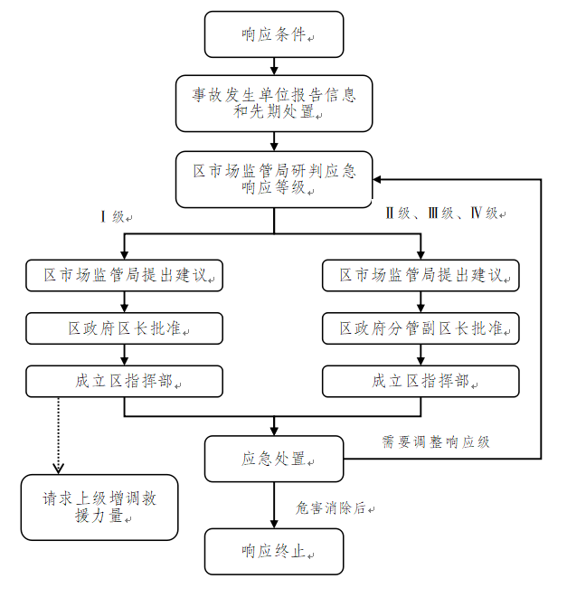

5 后期处置

5.1 善后处置
应急处置结束后，善后处置组牵头开展善后处置工作，尽快恢复正常的生产生活秩序。

5.2 应急评估
应急响应结束后，现场指挥部应当组织开展事故应急评估工作，总结事故应对处置工作的经验教训，并及时将事故应急评估报告报送区政府和市市场监管局。

5.3 现场指挥部的撤销
待所有应急处置工作结束后，由指挥长宣布现场指挥部的撤销。

6 应急保障

6.1 队伍保障
区市场监管局及特种设备生产、经营、使用单位应当根据辖区内特种设备的分布特点，加强专业应急救援队伍建设，加强专业应急救援队伍与非专业应急救援队伍的合作，联合开展培训演练，提高合成应急和协同应急的能力。

6.2 救援装备及物资保障
区政府应当组织区市场监管局等有关部门、有关单位加强专业设备、救援物资和防护器材的储备，鼓励支持社会化应急储备，保障应急装备、应急物资、生活必需品的生产、存储、调拨和供给。

6.3 通信及交通运输保障
区经济信息委（通发办）负责保障现场应急救援指挥部与各成员单位的通信联系，组织、协调基础电信企业确保现场信息通信。区交通局负责组织协调应急运力，保障应急救援运输交通工具优先通行。

6.4 资金保障
区市场监管局等有关应急救援单位应当把特种设备事故应急处置工作所必需的资金等列入预算，保障应急处置工作需要。

7 宣传培训和演练
全区各级有关部门应当加强特种设备事故应急预案宣传培训并定期组织应急演练。特种设备使用单位要落实主体责任，定期开展特种设备应急培训和应急演练。

8 预案管理与更新
区市场监管局负责本预案的编制和日常管理，定期开展预案评估工作，原则上每5年评估1次。有以下情形之一的，应及时修订应急预案：有关法律法规、标准、上级预案内容发生变化的；应急指挥机构及其职责发生重大调整的；面临的风险发生重大变化的；重要应急资源发生重大变化的；预案中的其他重要信息发生变化的；在突发事件实际应对和应急演练中发现问题需要作出重大调整的；应急预案编制单位认为应修订的其他情况。
特种设备使用单位应当制定特种设备事故应急专项预案。

9 附则

9.1 术语解释
特种设备：特种设备是指对人身和财产安全有较大危险性的锅炉、压力容器（含气瓶）、压力管道、电梯、起重机械、客运索道、大型游乐设施、场（厂）内专用机动车辆，以及法律、行政法规规定适用《中华人民共和国特种设备安全法》的其他特种设备。

9.2 预案解释
本预案由区市场监管局负责解释。

9.3 预案实施
本预案自印发之日起实施。

附件：1﹒事故分级
2﹒现场指挥部指挥长、副指挥长等任命原则
3﹒现场指挥部成员单位及职责
4﹒重庆市荣昌区特种设备事故应急处置组织机构及工作组职责

事故分级

根据《特种设备安全监察条例》等有关规定，按照严重性和受影响程度，特种设备事故分为特别重大、重大、较大和一般四级。下述有关数量表述中，“以上”含本数，“以下”不含本数。
（一）有下列情形之一的，为特别重大特种设备事故：造成30人以上死亡，或者100人以上重伤（包括急性工业中毒，下同），或者1亿元以上直接经济损失的；600兆瓦以上锅炉爆炸的；压力容器、压力管道有毒介质泄漏，造成15万人以上转移的；客运索道、大型游乐设施高空滞留100人以上并且时间在48小时以上的。
（二）有下列情形之一的，为重大特种设备事故：造成10人以上30人以下死亡，或者50人以上100人以下重伤，或者5000万元以上1亿元以下直接经济损失的；600兆瓦以上锅炉因安全故障中断运行240小时以上的；压力容器、压力管道有毒介质泄漏，造成5万人以上15万人以下转移的；客运索道、大型游乐设施高空滞留100人以上并且时间在24小时以上48小时以下的。
（三）有下列情形之一的，为较大特种设备事故：造成3人以上10人以下死亡，或者10人以上50人以下重伤，或者1000万元以上5000万元以下直接经济损失的；锅炉、压力容器、压力管道爆炸的；压力容器、压力管道有毒介质泄漏，造成1万人以上5万人以下转移的；起重机械整体倾覆的；客运索道、大型游乐设施高空滞留人员12小时以上的。
（四）有下列情形之一的，为一般特种设备事故：造成3人以下死亡，或者10人以下重伤，或者1万元以上1000万元以下直接经济损失的；压力容器、压力管道有毒介质泄漏，造成500人以上1万人以下转移的；电梯轿厢滞留人员2小时以上的；起重机械主要受力结构件折断或者起升机构坠落的；客运索道高空滞留人员3.5小时以上12小时以下的；大型游乐设施高空滞留人员1小时以上12小时以下的。

现场指挥部指挥长、副指挥长等任命原则

响应级别 | 指挥长 | 副指挥长 | 备注
Ⅰ级 | 区长 | 分管副区长
Ⅱ级 | 分管副区长 | 区市监局局长、区应急局局长
Ⅲ级 | 区市监局局长 | 区应急局分管领导、事发地先期处置指挥长
Ⅳ级 | 区市监局分管领导 | 事发地先期处置指挥长

现场指挥部成员单位及职责

现场指挥部成员单位主要包括区委宣传部（区新闻办）、区委网信办、区政府办、区教委、区经济信息委、区公安局、区民政局、区财政局、区人力社保局、区生态环境局、区住房城乡建委、区交通局、区商务委、区文化旅游委、区卫生健康委、区应急局、区总工会、区规划自然资源局、区市场监管局、区消防救援支队、区人武部、事故发生地镇街、事故发生单位（企业）等。各成员单位职责如下：
区委宣传部（区新闻办）：负责组织发布权威信息，负责媒体记者接待和舆论引导工作。
区委网信办：负责汇集相关舆情，做好网上舆情监测和舆论导控工作，及时澄清网络谣言。
区政府办：发挥运转枢纽职责，负责统筹协调事故应急处置有关工作，传达区政府领导指令；向市政府总值班室报告事故相关信息。
区经济信息委（区通发办）：负责应急处置通信保障；协调调度基础电信企业的应急通信设施设备；指导供电、燃气等单位做好应对工作；根据调拨需求统筹提出应急医疗储备物资的调用方案；调用应急医疗储备物资；参与相关的特种设备应急评估工作。
区公安局：负责事故现场警戒、道路交通管制；负责现场治安管理、安全保卫；协助现场及周边区域人员疏散；打击违法犯罪活动；维护现场及周边地区道路交通秩序；负责现场排爆和清理工作，组织现场民爆器材的搜集和保卫并转移到安全地带；参与事故应急救援。
区民政局：负责做好受影响困难群众基本生活救助，及时将符合条件的受灾群众纳入救助范围；做好罹难人员遗体处置工作。
区财政局（区金融办）：负责保障区级应急处置工作所需经费；协调有关保险公司按照法律规定、合同约定切实做好保险理赔服务工作
区人力社保局：配合事故处理，负责工伤方面的政策咨询和宣传等工作。
区生态环境局：负责对事故现场及周边区域环境进行应急监测，防止事态扩大和控制污染，并对事故现场污染物的清除以及生态破坏的恢复等工作予以指导。
区交通局：负责组织协调应急处置工作所需运力，开通“绿色通道”，为应急处置车辆提供通行保障。
区商务委：负责组织供应应急处置工作所需生活物资。
区卫生健康委：负责组织医疗卫生单位开展现场紧急医学救援工作；负责事故现场医护人员、紧急医学救援装备等卫生应急力量的指挥调度；协调落实医疗救治措施，根据需要调派区级卫生应急专家和队伍给予技术支持和现场帮助。
区应急局：协助开展应急处置与救援工作；参与特种设备应急评估和事故调查工作。
区总工会：负责指导、协调做好遇难、受伤职工的善后和稳定工作，支持配合善后处理工作；参与特种设备应急评估工作；为受事故影响的职工提供相关权益保护咨询。
区市场监管局：负责组织、协调、督促本系统对涉及事故的单位启动特种设备事故处置应急预案；提出相关特种设备事故处置方案；提供抢险救援技术支持；参与特种设备应急评估工作。
区消防救援支队：参与事故抢险救援，扑灭事故火灾；协助提供控制泄漏方案；实施现场抢险搜救受伤人员；配合生态环境、卫生健康部门开展灾后洗消工作。
区人武部：负责协调驻区部队和民兵参加应急处置工作。
区教委、区住房城乡建委、区文化旅游委、区规划自然资源局：协助特种设备事故应急处置相关工作。
事故发生地镇街：开展事故先期处置，保护好事故现场，及时报告事故相关情况；牵头开展事故的善后处理工作；为事故抢险救援工作提供后勤保障。
事故发生单位（企业）：负责启动本单位（企业）应急响应，上报事故信息，组织本单位（企业）应急救援队伍和专家对事故进行先期应急处置，防止事故进一步扩大；负责配合做好应急评估工作，做好伤亡人员善后工作。
供电、供水、供气等单位应做好有关应急供应保障工作。

附件4

重庆市荣昌区特种设备事故应急处置组织机构及工作组职责
重庆市荣昌区特种设备事故现场应急处置指挥部
指挥长
副指挥长
成员：事故发生地镇街牵头，区民政局、区财政局（区金融办）、区总工会等参加。
成员：区公安分局牵头，区交通局、区人武部、有关镇街等参加。
成员：区委宣传部（区新闻办）牵头，区委网信办、区市场监管局等参加。
成员：事故发生地镇街牵头，区民政局、区财政局、区交通局、区商务委、区经济信息委、区消防救援支队等参加。
成员：区应急局牵头，区市场监管局等有关部门，有关镇街、事故发生单位等参加。
成员：事故发生地镇街牵头，区市场监管局、区应急局、区生态环境局、区消防救援支队等参加。
成员：区市场监管局、区应急局、区经济信息委等部门、特种设备安全专家、有关机构及事故发生单位参加。
成员：区卫生健康委牵头，医疗专家、有关医疗机构等参加。
职责：组织开展保险理赔工作，做好伤亡人员的善后工作，做好生还者和遇难者家属安抚工作，维护社会稳定。
职责：封锁、警戒、控制、保护事故现场及周边区域；维护现场治安，保护处置人员安全；疏散转移事故现场和周边受威胁区域人员；开展交通管制，在事故现场外围开辟专用通道供应急救援车辆和人员通行。
职责：组织开展处置工作情况权威信息发布；收集相关舆情和社会公众动态；组织开展宣传报道；做好现场媒体记者的接待工作；拟写新闻通稿，组织新闻发布；做好舆论引导工作。
职责：做好受威胁人员转移疏散和临时安置；负责应急救援工作生活保障等后勤服务；提供电力、燃气保障，提供处置工作资金保障；提供必要的交通、通信工具、器材和急需的抢险救援器材和物资。
职责：发挥现场信息枢纽职责，综合协调开展应急处置，收集现场信息，负责上报事故情况和处置工作进展；传达落实上级指示和批示；协调调配有关应急资源；协调各成员单位开展应急处置各项工作。
职责：调集抢险救援所需器材、物资；迅速开展抢险救援；负责伤员搜救、失踪人员搜寻、爆炸物破拆处置工作；及时将事故调查物证提交事故调查组。
职责：根据事故现场的特种设备种类、介质、工艺、材料和结构等特点，研判事故发展趋势以及可能造成的危害，提出处置建议和救援方案，并组织实施。
职责：组织开展受伤人员转移医疗救治、心理援助，提供医疗技术支持；及时报告人员伤亡和救援情况。
秩序维护组
舆论引导组
应急保障组
综合协调组

抢险救援组
专家组
医疗救治组
善后处置组

抄送：区纪委监委机关，区法院，区检察院，区人武部，区委办公室，
区人大办公室，区政协办公室。
重庆市荣昌区人民政府办公室 2024年3月1日印发

